ТЕМА: Технологія виготовлення вишитих виробів.
Український рушник – це пісня, вишита на полотні
Мета: ознайомити учнів з асортиментом вишитих виробів, з основними видами вишивки, її призначення, дотримання учнями правил безпечної праці, організації робочого місця й санітарно-гігієнічних вимог під час вишивання; сприяти розвиткові пізнавальних інтересів учнів, виховувати повагу до української стародавньої культури, культурно-історичних традицій, почуття міри, пропорцій, кольорових сполучень; естетичних смаків дівчат; душевної чуйності і взаємодопомоги; сприяти формуванню навичок культури праці вишивальниці розвивати в учнів повагу до традицій українського народу.
Ключові слова : техніка вишивання косим хрестиком, канва, схема, рапорт, композиція.
Обладнання, матеріали, наочність: ілюстрації вишивок, вишиті вироби і матеріали для вишивання, зразки вишитих виробів, таблиці із зображенням умовних позначень догляду за вишитими виробами (прання, прасування).
Тип заняття: формування умінь та навичок учнів.
ХІД ЗАНЯТТЯ
І . Організаційний момент.
Перевірка готовності учнів до заняття
ІІ. Повторення.
- Скажіть, будь ласка, як підібрати тканину, нитки та візерунок для вишивання?
Спочатку треба визначитись:
- який виріб будеш вишивати;
- обрати вид орнаменту (рослинний, рослинно-геометричний, зооморфний, геометричний;
- зробити ескіз композиції серветки на папері;
- графічно зобразити види швів на ескізі композиції;
- перенести малюнок для вишивання на тканину за допомогою копіювального паперу (крім хрестика).
В залежності від товщини ниток переплетення в тканині треба обрати кількість ниток муліне для вишивання серветки. Використовувати не більше 3 кольорів. Голка повинна мати велике вушко.
- Який орнамент називається рослинно-геометричним?
Візерунок, побудований на ритмічному чергуванні й поєднанні геометричних фігурних елементів або стилізованих рослинних мотивів називається рослинно-геометричним. Розтлумачте назви швів та продемонструйте їх зразки. Для того, щоб з’ясувати які шви української вишивки ви опанували, прошу виконати творче завдання – заповнити елементи візерунка вивченими швами графічно на ескізі . Записати назви швів. Учням пропонується візерунок на папері. Необхідно графічно зобразити шви, якими можна заповнити всю площину даного візерунка, а також написати назви використаних швів.
Самостійна робота за індивідуальними картками.
ІІІ. Мотивація навчальної діяльності учнів.
Звучить пісня "Вишиванка" (у виконанні Яремчуків).
Сьогодні у нас незвичайний урок — урок-мандрівка в чудову країну мистецтва — країну вишивок. Тут ми ознайомимося з різними зразками вишивок, традиційними узорами і барвами, які прикрашають одяг, оселю. Потренуємося й самі вишивати. Сьогодні на уроці ви дізнаєтесь, що народне мистецтво, яке передавалося з покоління в покоління, століттями завжди було і є ґрунтом для спілкування людей, джерелом пізнання історії, культури.
ІV. Актуалізація опорних знань
- Що вам відомо про вишивки ? А якщо повернутись на багато віків назад у минуле, то, на вашу думку, що спонукало людей взяти голку в руки і почати вишивати?
З цього приводу складено дуже багато легенд і я розповім одну з них.
У дивовижно красивому місці, у маленькій хатинці жила чарівна україночка Василинка. Ця тендітна добра дівчинка була зачарована красою навіть маленької пелюстки від квітки, різнокольорових пір’їнок дивовижних пташок. Одного сонячного, весняного ранку дівчина, оглянувши всю красу, що навколо, відчула дивовижне піднесення: “О, якби я хотіла ці квіти, оці пташечки, оцю красу природи побачити на своєму одязі.” І вирішила Василинка оздобити свою лляну сорочку,яку зшила їй бабуся. Взяла вона лляні нитки, пофарбувала у жовтий колір в цибулинні, з калинових ягід –у червоний колір, з березових бруньок – у зелений, а з волошок – у блакитний. І вишила вона на безкінечній лінії блакитного неба – жовте сонечко, промені якого ніжно торкалися кетягів червоної калини. І коли Василинка вишивала, вона мріяла лише про одне – уберегти своїх рідних від всього злого, що є на землі. Бо вона бажала їм синього чистого неба, жовтого теплого сонця, гарячої, як червона калина – любові. Саме тому вишивки на сорочках і рушниках стали для українського народу оберегами!
- Які техніки вишивки ви знаєте?
- Що спільного і відмінного між техніками вишивання ?
- Які види оздоблення ви використовували для прикраси серветок чи одягу?
V. Викладання нового матеріалу:
1.Пояснення вчителя
Народна художня вишивка України при єдиній стильовій основі надзвичайно різноманітна. В кожній області вона має свої відмінності. Як і будь який твір вишивка створюється з урахуванням таких характерних особливостей :
Художнє рішення:

Розташування узору на полотні
Колоритність

Пропорційність елементів

Вишивкою оздоблювали рушники, фіранки, жіночий та чоловічий одяг. Особливої уваги надавали рушникам - старовинним оберегам дому, родини . У давнину рушник, вишитий відповідними візерунками-символами, був неодмінним атрибутом багатьох обрядів: з рушником приходили до породіллі вшанувати появу нової людини, зустрічали і проводжали дорогих гостей, справляли шлюбні обряди, проводжали в останню путь, прикрашали образи та накривали хліб на столі.
Український вишиваний рушник з'явився приблизно п'ять сторіч назад.
За мотивами орнаменти вишивок поділяються на три групи: геометричні (абстрактні), рослинні, зооморфні (тваринні).
Кожна дівчина з дитинства мріяла бути нареченою, вдало вийти заміж та жити щасливо. Але рідко хто з вас знає ,що наші прабабусі вміли своє майбутнє щастя кодувати за допомогою вишивки.
У кожній родині, де підростала дівчина, скриня мала повнитись рушниками. Готувати рушники - означало дбати про дівочий посаг. До їх виготовлення привчали ще з юного віку.
Які символи застосовують при вишиванні рушників?
Калина - дерево нашого українського роду. Колись, у сиву давнину, вона пов'язувалася з народженням Всесвіту, вогненної трійці: Сонця, Місяця і Зірки. Тому і назву свою має від давньої назви Сонця - "Коло". А оскільки ягоди калини червоні, то й стали вони символом крові та невмирущого роду. Ось через це весільні рушники, дівочі і навіть парубочі сорочки тяжкі тими могутніми гронами.
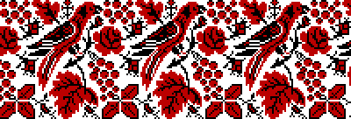
Символіка винограду розкриває нам радість і красу створення сім'ї.
Сад-виноград - це життєва нива, на який чоловік є сіячем, а жінка має обов'язок ростити й плекати дерево їхнього роду.
Мотив винограду бачимо на жіночих та чоловічих сорочках Київщини, Полтавщини. А на Чернігівщині виноград в'ється на родинних рушниках
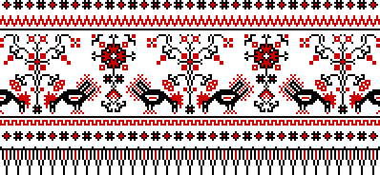
Рушники з вишитими зображеннями голубів, півнів, коней, хрестиків тощо були своєрідними оберегами, що захищали людину від злих сил. Вагоме значення мала й кольорова символіка (червоний – любов, жага, світло, боротьба; чорний – смуток, нещастя, горе, смерть; зелений – весна, буяння, оновлення, життя тощо). Крім того, вишивання як національна традиція сприяло формуванню у дівчат і жінок терпіння, відчуття краси.
В 2007 році кращі майстрині вишивали рушник єднання, на честь річниці соборності України. Довжина рушника становить 9 метрів. Кожна область вишивала свою частину. Для вишивання рушників майстрині використали найрізноманітніші, характерні для їхнього регіону техніки та шви: гладь, лиштву, тамбур, різноманітні мережки тощо.
Ви багато почули про вишивку . У цьому виді декоративно-прикладного мистецтва існують такі поняття як:
- Композиція – творче поєднання елементів узору, об’єднаних змістом, кольором та формою.
- Голка - В давнину шматки шкіри або тканини зшивалися не голками, а спочатку продірявлювалися колючками, або ж риб’ячими кістками. З тих пір голки дуже змінилися, і сьогодні вони виготовляються різних видів та розмірів. Але сама по собі це прекрасний оберіг, енергетичний провідник, який зашиває всі думки та мрії у полотні
- Полотно – не що інше як щось священне, яке несе в собі великий потік позитивної енергії.
А якщо ми разом поєднаємо два цих міцних енергетичних провідника, що ми отримаємо ? А якщо прикласти до цього трішечки старання, вміння ,гарних позитивних думок, повірте мені, ваш рушник буде наділений надзвичайною силою.
- Інструменти та приладдя для вишивки
- Великою мірою вигляд речей залежить від матеріалів, з яких вони виготовлені, а також від інструментів, якими користувались під час роботи.
Тканини. Найзручнішим для виконання вишивок є тканини з полотняним переплетенням ниток. Для скатертин беруть щільну тканину (льон, сіре полотно), для серветок – бавовняну, льон, шовк, шерсть, штапель. Блузки-вишиванки краще виготовляти з тонких тканин (батист). Для чоловічих і дитячих сорочок можна використати біле й сіре лляне полотно, льон з лавсаном. Часто у вишиванні застосовують спеціальну тканину – канву, яка буває різної густоти.
Нитки для вишивання вибирають залежно від призначення майбутнього виробу, характеру візерунка і способу його виконання. Користуються нитками: муліне, ірис, лляними, шовковими, шерстяними, синтетичними. Перед вишиванням нитки перевіряють на міцність фарбування. Часом перед роботою нитки протирають прозорим воском – вони стають міцнішими.
Голки бувають різної довжини і товщини. Для вишивання використовують довгі голки з великим отвором. Номери голок для вишивання, як правило непарні.
Зберігати голку бажано разом з ниткою, зав’язаною вузликом.
Шпильки використовують для приколювання кальки, копіювального паперу до тканини, для з’єднання окремих деталей розкрою. Шпильки зберігають разом з голками.
Наперсток необхідний для проштовхування голки через тканину при вишиванні без п’ялець. Він захищає палець від уколів голкою. Одягають наперсток на середній палець правої руки, добирають точно за розміром пальця.
Ножиці для роботи добре мати трьох видів: маленькі з гострими кінцями для підрізування і витягування ниток з тканини; середніх розмірів із затягнутими кінцями – для обрізування ниток при вишиванні; великі – для розрізування ниток (що у лотках) і розкрою тканини.
Кілочок може бути дерев’яний чи пластмасовий. Ним видаляють нитки, якими зметували тканину, виправляють ріжки на виробах, проколюють дірочки.
Шило застосовують у роботі з товстими та щільними тканинами: сукном, повстю, а також у роботі зі шкірою.
П’яльця – спеціальний пристрій для вишивання. Вони бувають дерев’яні і металеві, різного розміру і форми.
- Підготовка до вишивання
Перш ніж приступити до вишивання, тканину вирівнюють, намічають на ній розташування візерунка, переносять на тканину візерунок. Для того, щоби вирівняти краї тканини, потрібно витягнути крайню нитку і по її сліду вирізати зайву тканину. Ширину і довжину виробу намічають таким же способом.
VІ. Формування умінь та навичок учнів. Практична робота
1. Проведення поточного інструктажу з правил техніки безпеки під час вивчення технологій обробки тканин та волокнистих матеріалів.
1. Де необхідно зберігати голки, шпильки та ножиці?
2. Як слід передавати один одному ножиці?
3. Як правильно потрібно організувати своє робоче місце?
- Ви підготували для роботи орнамент, схеми. Зробимо розрахунок для рушника
НАПРИКЛАД :
Нитка в 20 сантиметрів, вишиваємо ряд хрестиків. Рахуємо кількість хрестиків, потім 20 сантиметрів ділимо на число хрестиків та множимо на кількість хрестиків у рядку.
20 см ниток - зробили 9 хрестиків
У рядку 85 хрестиків
20 : 9 х 85 = 188 см ниток
См. ниток. × к-ть хр.
Рядів
Хрестикові шви
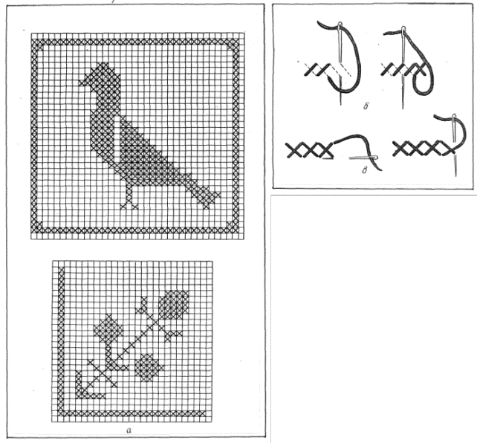
а) схеми узорів;
б) спосіб виконання стібків;
в) спосіб виконання стібків.
Узори хрестиком перезнімають з таблиць чи виробів на міліметровий папір чи папір у клітинку. Щоб вишити узор, потрібно перемалювати його рапорт. Рапорт – це частина узору, що повторюється. Кожна клітинка паперу відповідає хрестикові узору. Можна заштрихувати кольоровим олівцем клітинки – хрестики на малюнку, а можна в кожній клітинці кольором малювати хрестик.
Перш ніж приступити до виконання практичної роботи візьміть собі на замітку:
- Не можна вишивати весільний рушник вночі – в цей час вишивають тільки магічні речі.
- Рушник – це шлях життя, тому полотнище повинно бути суцільно кроєним.
- Рушник, особливо під ноги, використовують один раз.
- До якості готового вишитого виробу ставляться такі вимоги:
1. На вивороті не повинно бути вузликів.
2. Верхні стібки хрестиків мають іти в одному напрямку.
3. Після прання виробу нитки не повинні полиняти (перед вишиванням нитки перевірити).
- За вишитими виробами слід уміло доглядати:
1. Прати вручну.
2. Обов’язково підкрохмалювати.
3. Прасувати через вологу марлю по виворотній стороні в напрямку нитки основи.
4. Дотримуватись правил безпечної праці під час прасування виробу.
Робоче місце вишивальниці
Щоб виконувати вишивку було зручно, потрібно правильно організувати робоче місце. Стіл повинен стояти так, щоб світло падало зліва. Інструменти та приладдя для вишивання необхідно зберігати в коробочках, зразки візерунків, кальку, копіювальний папір – в папці.
При вишиванні слід слідкувати за положенням тулуба, не сутулитись, не схиляти низько голову. Відстань від очей до роботи повинна мати в середньому 25-30 см.
Стілець підсувають до столу так, щоб можна було обпертись на його спинку.
VІІ. Підсумок уроку
1.Бесіда
- Які техніки вишивки визнаєте?
- Що спільного і відмінного між техніками вишивання гладдю та хрестиком?
- Які символи застосовують при вишиванні рушників?
- Які матеріали можна використовувати для вишивання?
Ми своїми вправними руками вишивали рушничок…
Є на ньому півники святкові, є на ньому квіти малинові,
Синя нитка — птиці прилітають, а червона – квіти зацвітають.
Листя вишиваємо зеленаве, сонце вишиваємо ласкаве.
Не хвилюйся, Україно, розквітай, рідненька!
Вишиємо тобі квітів, будеш ти гарненька.
Хай по всіх твоїх теренах, лише щастя панує,
Бо зростає покоління, яке любить тебе щиро,
Традиції шанує.
2. Прибирання робочого місця.

